ZAPISNIK
10. sjednice Vijeća Mjesnog odbora Horvati – Srednjaci, održane 17. ožujka 2022. u prostorijama Mjesnog odbora Horvati - Srednjaci, Horvaćanska cesta 54, s početkom u 19:00 sati.
NAZOČNI ČLANOVI VIJEĆA: Paula Došen, Marko Fuček, Tomislav Nakić-Alfirević, Tatjana Jonjić, Sven Nemet, Barbara Trad-Račić, Ana Vasung, Vladimir Morić.
NENAZOČNI ČLANOVI VIJEĆA: Goran Koić
OSTALI NAZOČNI: Nitko
Predsjedava Tomislav Nakić-Alfirević, predsjednik Vijeća.
Zapisnik vodi: Ana Vasung, potpredsjednica Vijeća.
Predsjednik konstatira da je nazočno 8 od ukupno 9 članova Vijeća, što znači da Vijeće može pravovaljano odlučivati, te otvara 10. sjednicu Vijeća Mjesnog odbora.
Vijeće jednoglasno, bez izmjena, prihvaća tekst Zapisnika 9. sjednice Vijeća, održane 7.veljače 2022.
Dnevni red je jednoglasno prihvaćen te glasi:

DNEVNI RED:
- Prijedlozi dodatnih aktivnosti za Plan komunalnih aktivnosti Gradske četvrti Trešnjevka-jug za 2022.
- Prijedlozi aktivnosti za plan komunalnih aktivnosti Gradske četvrti Trešnjevka – jug za 2023.
- Preimenovanje autobusnih stajališta na području Mjesnog odbora Horvat-Srednjaci
po zahtjevu predsjednika Vijeća Mjesnog odbora Horvati-Srednjaci
- Obnova horizontalne signalizacije parkirališnih mjesta u Ulici Mladena Vodičke 1 do 5
po zahtjevu K.K.
- Sprečavanje parkiranja vozila kod vodomjernih okna u Hećimovićevoj ulici 2-8 po zahtjevu V. F.
- Obilježavanje parkirališnih mjesta u ulici Srednjaci i Ulici braće Domany
po zahtjevu I.K.
- Postava novog zelenog otoka na raskrižju Bernarda Bernardija - Gredice – Šime Devčića po zahtjevu Ž.I.
- Davanje mišljenja na inicijativu Skateboard kluba Shpaolin o mogućim lokacijama
skate parkova
- Pitanja, prijedlozi i obavijesti

Ad 1. Prijedlozi dodatnih aktivnosti za Plan komunalnih aktivnosti Gradske četvrti Trešnjevka-jug za 2022.
Članovi Vijeća primili su materijal uz poziv.
Predsjednik usmeno informira nazočne o predmetu rasprave i odlučivanja.
U raspravi sudjeluju svi članovi vijeća.
Nakon rasprave Vijeće jednoglasno donosi

Z A K LJ U Č A K
- Vijeće Mjesnog odbora Horvati - Srednjaci predlaže da se izrade procjene troškova sljedećih dodatnih prijedloga za Plan komunalnih aktivnosti Gradske četvrti Trešnjevka-jug u 2022.:
- Nogostup, Jarunska ulica sjeverno, od Horvaćanskog zavoja do potoka Črnomerec, uređivanje biciklističke i pješačke staze
- Nogostup, Jarunska ulica južno, od istočnog kraja parkirališta Sportskog parka Mladost do potoka Črnomerec, uređivanje biciklističke i pješačke staze
- Nogostup, Horvaćanska cesta južno, od Ulice Marijana Haberlea do potoka Črnomerec
- Nogostup, Horvaćanska cesta sjeverno, od ulice Srednjaci do Ulice braće Domany
- Klupa za dojenje i prematanje u parku Srednjaci.
- Zaključak dostaviti Vijeću Gradske četvrti Trešnjevka - jug.

Ad 2. Prijedlozi aktivnosti za plan komunalnih aktivnosti Gradske četvrti Trešnjevka – jug za 2023.
Članovi Vijeća primili su materijal uz poziv.
Predsjednik usmeno informira nazočne o predmetu rasprave i odlučivanja.
U raspravi sudjeluju: Tatjana Jonjić, Vladimir Morić, Tomislav Nakić-Alfirević, Marko Fuček
Nakon rasprave Vijeće jednoglasno donosi

Z A K LJ U Č A K
- Vijeće Mjesnog odbora Horvati - Srednjaci predlaže da se izrade procjene troškova sljedećih aktivnosti kao mogućih prijedloga za plan komunalnih aktivnosti Gradske četvrti Trešnjevka-jug u 2023.:
- nogostup, na jugozapadnoj strani Selske ceste od Horvaćanskog zavoja do Jarunske ulice, uređivanje
- popločena staza, uz klupe ispred Ulice braće Domany 8, obnova
- dječje igralište na križanju Hećimovićeve ulice i Ulice braće Domany, uređivanje (zamjena ploča i sadnja ružičnjaka)
- izrada modula nadstrešnica sa 5 stalaka za bicikle – tražiti procjenu tipske cijene po modulu.
- Zaključak dostaviti Vijeću Gradske četvrti Trešnjevka - jug.

Ad 3. Preimenovanje autobusnih stajališta na području Mjesnog odbora Horvat-Srednjaci po zahtjevu predsjednika Vijeća Mjesnog odbora Horvati-Srednjaci
Članovi Vijeća primili su materijal uz poziv.
Predsjednik usmeno informira nazočne o predmetu rasprave i odlučivanja.
U raspravi sudjeluju: Barbara Trad-Račić, Vladimir Morić, Tatjana Jonjić, Ana Vasung
Nakon rasprave Vijeće sa 5 glasova ZA, 2 glasa PROTIV i 1 glas SUZDRŽANI donosi
Z A K LJ U Č A K
- Vijeće Mjesnog odbora Horvati-Srednjaci razmatralo je preimenovanje autobusnih i tramvajskih stajališta koji se odnose na područje Mjesnog odbora Horvati-Srednjaci u svrhu efikasnog i praktičnog sustava informiranja.
- Vijeće predlaže da se sljedeće autobusne stanice preimenuju:
- Srednjaci – Knežija u Blaža Trogiranina
- Zagrebačka avenija u Kazalište Trešnja.
- Ovaj zaključak dostavlja se Vijeću Gradske četvrti Trešnjevka – jug.

OBRAZLOŽENJE
Vijeće predlaže da se previše općeniti toponim autobusnog stajališta Zagrebačka avenija radi preciznijeg informiranja korisnika autobusnog prijevoza preimenuje u Kazalište Trešnja jer se nalazi nasuprot istog.
Vijeće predlaže da se autobusno stajalište Srednjaci – Knežija preimenuje u stajalište Blaža Trogiranina radi kvalitetnijeg i točnijeg informiranja te unifikacije standarda označavanja stajališta. Postojeći naziv može dovesti do zabune budući da već postoje stajališta „Knežija“ i „Srednjaci“.

Ad. 4 Obnova horizontalne signalizacije parkirališnih mjesta u Ulici Mladena Vodičke 1 do 5 po zahtjevu K.K.
Članovi Vijeća primili su materijal uz poziv.
Predsjednik usmeno informira nazočne o predmetu rasprave i odlučivanja.
U raspravi sudjeluju svi članovi vijeća.
Nakon rasprave Vijeće jednoglasno donosi
Z A K LJ U Č A K
- Vijeće Mjesnog odbora Horvati - Srednjaci razmatralo je o prijedlog K. K. vezano za obnovu horizontalne signalizacije parkirališnih mjesta u Ulici Mladena Vodičke 1 do 5.
- Vijeće je suglasno sa prijedlogom te predlaže da se obnova horizontalne signalizacije izvrši iz sredstava Programa održavanja komunalne infrastrukture Gradske četvrti Trešnjevke – jug.
- Ovaj zaključak dostavlja se Vijeću Gradske četvrti Trešnjevka – jug.

Ad 5. Sprečavanje parkiranja vozila kod vodomjernih okna u Hećimovićevoj ulici 2-8 po zahtjevu V. F.
Članovi Vijeća primili su materijal uz poziv.
Predsjednik usmeno informira nazočne o predmetu rasprave i odlučivanja.
U raspravi sudjeluju svi članovi vijeća.
Nakon rasprave Vijeće jednoglasno donosi
Z A K LJ U Č A K
- Vijeće Mjesnog odbora Horvati - Srednjaci razmatralo je zahtjev V. F. predstavnika stanara stambene zgrade Hećimovićeva ulica 2-8 vezano za sprečavanje parkiranja vozila kod vodomjernih okana na predmetnoj adresi.
- Vijeće je suglasno sa zahtjevom te predlaže postavljanje visokih klamerica za bicikle kod vodomjernih okana radi sprečavanja parkiranja vozila te nesmetanog pristupa vodomjerima (skica u prilogu zaključka).
- Suvlasnici su spremni sami financirati postavljanje klamerica te predlažu da se od Gradskog ureda za obnovu, izgradnju, prostorno uređenje, graditeljstvo, komunalne poslove i promet, Sektora za promet zatraži odgovarajuće rješenje na predmetni prijedlog Vijeća i suvlasnika zgrade kako bi se moglo ići u realizaciju rješavanja predmetnog problema.
- Ovaj zaključak dostavlja se Vijeću Gradske četvrti Trešnjevka – jug.

PRILOG
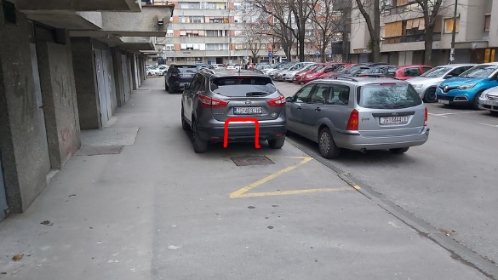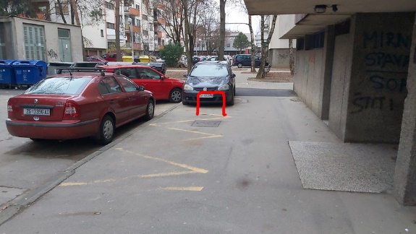

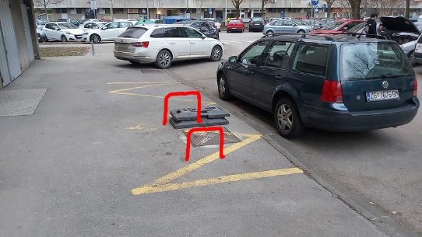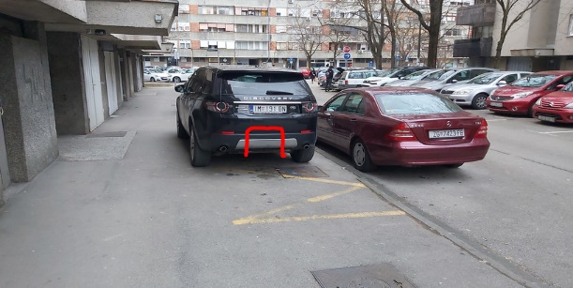

Ad 6. Obilježavanje parkirališnih mjesta u ulici Srednjaci i Ulici braće Domany
po zahtjevu I.K.
Članovi Vijeća primili su materijal uz poziv.
Predsjednik usmeno informira nazočne o predmetu rasprave i odlučivanja.
U raspravi sudjeluju Tomislav Nakić-Alfirević, Tatjana Jonjić.
Nakon rasprave Vijeće jednoglasno donosi
Z A K LJ U Č A K
- Vijeće Mjesnog odbora Horvati – Srednjaci je razmatralo prijedlog I. K. o iscrtavanju pojedinačnih parkirališnih mjesta u ulici Srednjaci i Ulici braće Domany.
- Vijeće će zatražiti mišljenje od Gradskog ureda za obnovu, izgradnju, prostorno uređenje, graditeljstvo, komunalne poslove i promet, Sektora za promet vezano za predmetni prijedlog o utjecaju takvog rješenja na efikasnost korištenja prostora za parkiranje te o trošku samoga zahvata.
- Ovaj zaključak dostavlja se Vijeću Gradske četvrti Trešnjevka – jug.

Ad. 7. Postava novog zelenog otoka na raskrižju Bernarda Bernardija-Gredice – Šime Devčića po zahtjevu Ž.I.
Članovi Vijeća primili su materijal uz poziv.
Predsjednik usmeno informira nazočne o predmetu rasprave i odlučivanja.
U raspravi sudjeluju: Ana Vasung, Tatjana Jonjić.
Nakon rasprave Vijeće jednoglasno donosi
Z A K LJ U Č A K
- Vijeće Mjesnog odbora Horvati - Srednjaci razmatralo je prijedlog Ž. I. o postavi novog zelenog otoka na raskrižju ulica Bernarda Bernardija – Gredice - Šime Devčića.
- Vijeće je suglasno da se postojeći zeleni otok premjesti s križanja Ulice Šime Devčića i Ulice Mladena Vodičke (jer je u neposrednoj blizini drugog zelenog otoka na križanju Ulice Šime Devčića i Ulice Franje Fuisa) na jugoistočni nogostup na križanju Ulice Jurja Neidharta i Ulice Bernarda Bernardija.
- Ovaj zaključak dostavlja se Vijeću Gradske četvrti Trešnjevka – jug.

Ad 8. Davanje mišljenja na inicijativu Skateboard kluba Shpaolin o mogućim lokacijama skate parkova
Članovi Vijeća primili su materijal uz poziv.
Predsjednik usmeno informira nazočne o predmetu rasprave i odlučivanja.
U raspravi sudjeluju Barbara Trad-Račić, Sven Nemet, Vladimir Morić, Tomislav Nakić-Alfirević
Nakon rasprave Vijeće jednoglasno donosi
Z A K LJ U Č A K
- Vijeće Mjesnog odbora Horvati-Srednjaci razmatralo je inicijativu Skateboard kluba Shpaolin o mogućim lokacijama skate parkova na području Mjesnog odbora Horvati-Srednjaci te ukoliko nema dodatnih pogodnih lokacija istočno od Mjesnog odbora Horvati-Srednjaci predlaže moguću lokaciju na

- nekom od zapuštenih igrališta na području Sportskog parka Mladost

te predlaže se Skateboard klubu Shpaolin da se obrate nadležnom Gradskom uredu za obrazovanje, sport i mlade.
- Zaključak dostaviti Vijeću Gradske četvrti Trešnjevka – jug.

Ad. 9. Pitanja, prijedlozi i obavijesti
Predsjednik Vijeća izvještava nazočne sa podacima o broju registriranih automobila na području mjesnog odbora Horvati – Srednjaci.
Član Vijeća Vladimir Morić predlaže produženje zelenog svjetla za prijelaz pješaka na svim semaforima po Horvaćanskoj i Selskoj cesti.
Predsjednik potvrđuje postojanje problema i odgovara da će se na nekoj od sljedećih sjednica specificirati prijedlozi koji će se uputiti Sektoru za promet.

Budući da više nitko ne traži riječ, predsjednik konstatira da je dnevni red iscrpljen i zaključuje sjednicu.
Dovršeno u 21:07 sati

KLASA: 024-08/22-003/611
URBROJ: 251-13-11-15-22-2
Zagreb, 17. ožujka 2022.

Zapisnik sastavila: Ana Vasung

Predsjednik
Vijeća Mjesnog odbora
Horvati – Srednjaci

Tomislav Nakić-Alfirević, v.r.

